Database 실습 과제(1)

■ 실습 기간: 2020년 11월 4일 ~ 2020년 11월 13일
■ 제출 마감: 2020년 11월 13일 23시 59분
■ 제출물: 자신의 학번과 이름으로 이루어진 “학번_이름_과제번호.zip" 압축 파일을 제출하여야 하며, 압축 파일은 아래 파일을 포함하여야 한다.

1. 데이터베이스의 덤프파일: 학번_이름_dump.sql
* 본인이 생성한 데이터베이스 파일을 덤프파일로 만들어 제출함(덤프파일 생성은 아래 참조)

2. 캡쳐 파일: 학번_이름_일련번호.jpg
2.1 데이터베이스 생성 캡처의 경우 일련번호 1
2.2 테이블 생성 쿼리의 경우 일련번호 2
2.3 테이블 결과 화면: 일련번호 3

[참고]
- 화면 캡쳐는 반드시 현재 활성화된 윈도우가 아닌 전체 화면을 대상으로 캡쳐하고 오른쪽 하단에 현재 시간이 포함되어야 한다.
- 캡처파일들은 자신의 수행 과정, 특정 테이블, 결과가 누락되지 않도록 전부 보여줄 수 있는 화면이어야한다.
- 각각의 캡처 화면이 많은 경우, 1-1, 1-2,..., 3-3... 식으로 일련번호를 지정한다.
- DB덤프 명령어는 “mysqldump -u[사용자계정 = root] -p 데이터베이스명 > 저장될 파일명” 이다.

* MySQL DBMS 설치에 관한 화면 캡쳐는 필요가 없으며, 이미 본인의 컴퓨터에 MySQL DBMS가 설치되어 있는 학생들은 2페이지의 MySQL 버전과 동일한지 체크하기 바람. 혹시 버전이 다르면 채점 시 제대로 동작하지 않을 수도 있기 때문임
■ 제출할 곳
스마트 캠퍼스 과제제출 게시판

■ 과제 관련 질의
스마트 캠퍼스 질의응답 게시판
1. MySQL 설치하기

http://www.mysql.com/페이지에서 DEVELOPER ZONE 메뉴를 선택.
MySQL Downlads 클릭
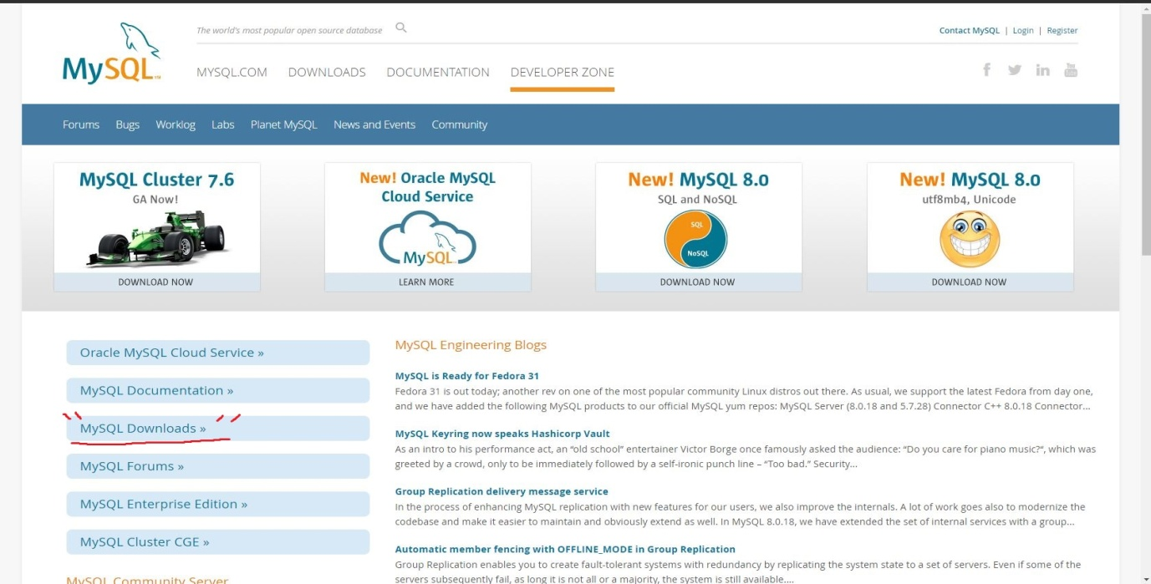

● Developer Zone > MySQL Community Server 클릭
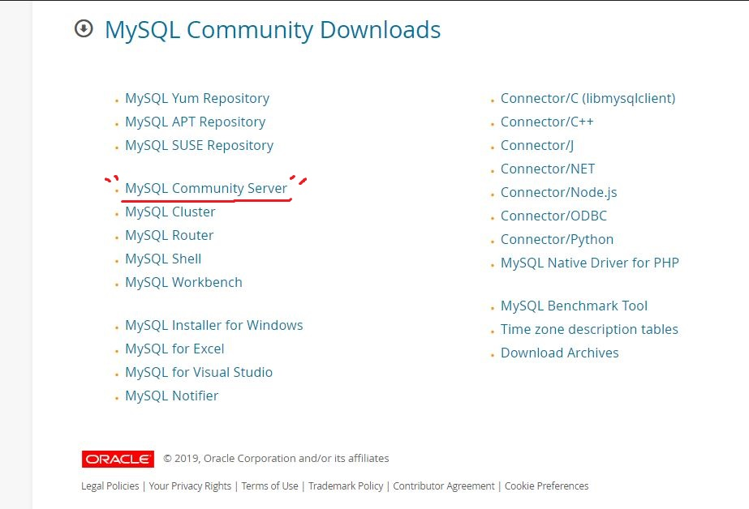
● Select Operating System: microsoft Windows > 중단에 Go to download page 클릭
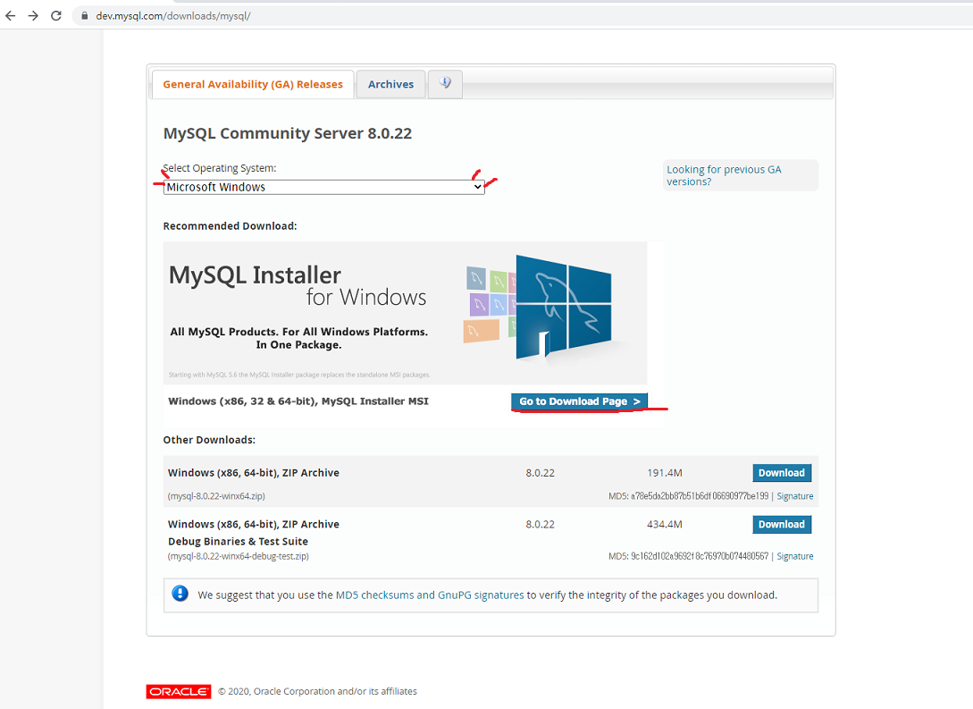

● Windows (x86, 32-bit), MSI Installer란에 있는 Download 클릭
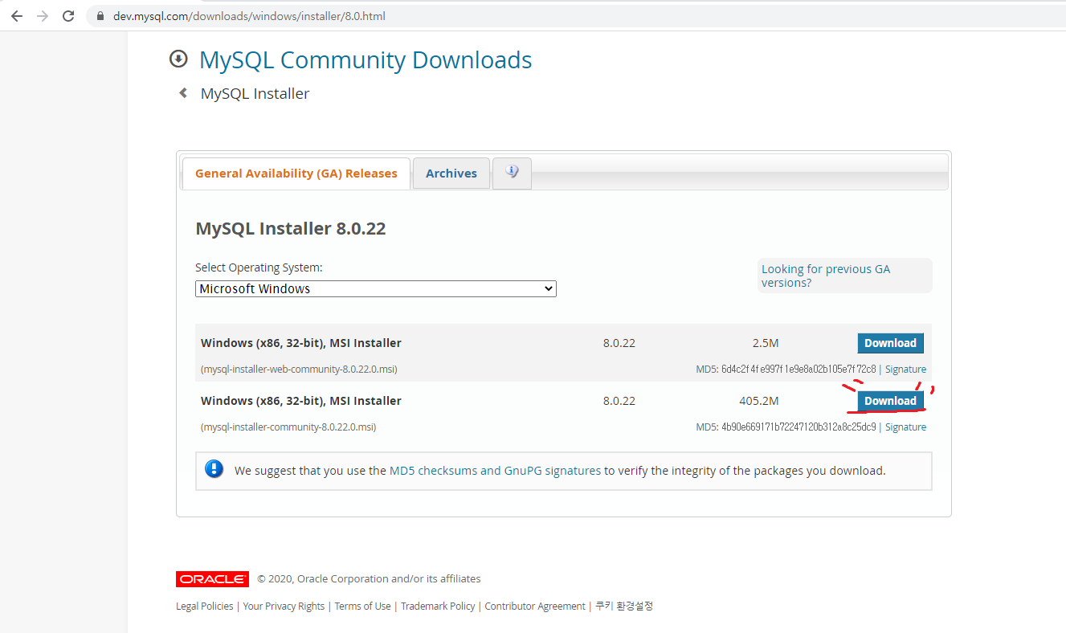

● 로그인과 회원가입 과정 필수 아님
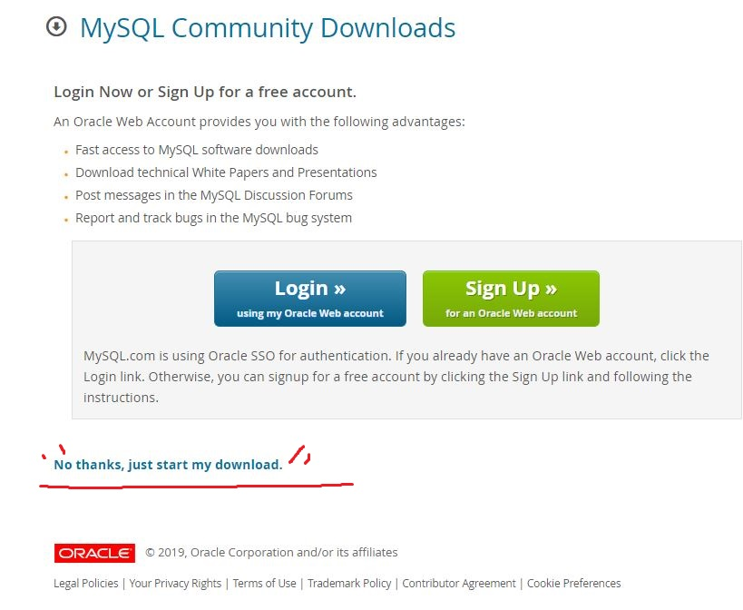

2. Installer 실행하기
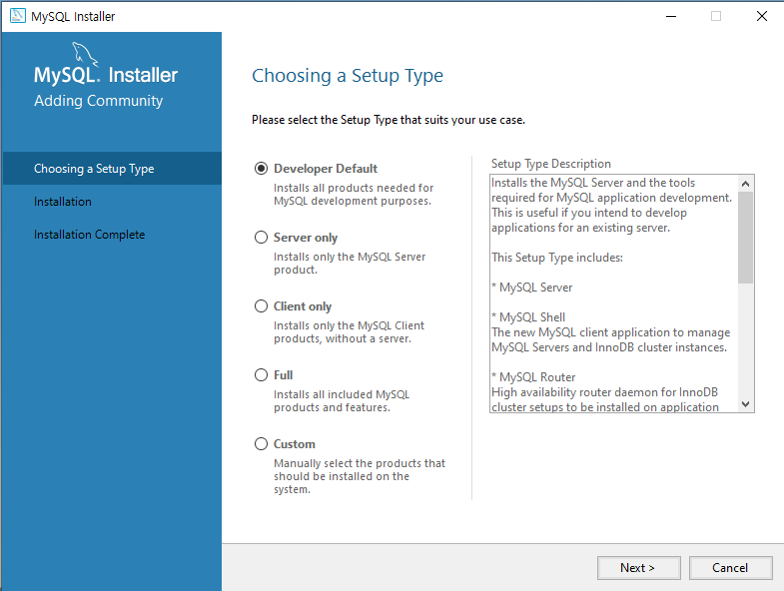
설정 변경 없이 Next 클릭

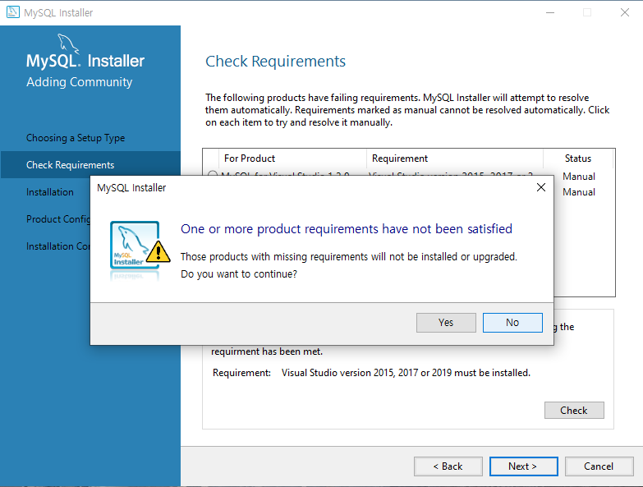
환경이나 설치된 프로그램에 따라 MySQL과 연동을 위한 추가 설치 제시
무시하고 NEXT 클릭,경고문의 Yes 클릭 후NEXT 클릭
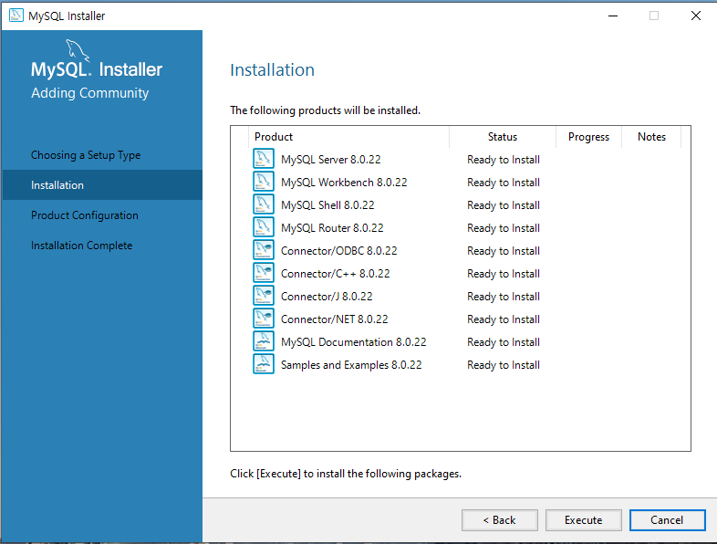
Execute 클릭-> 설치 시작
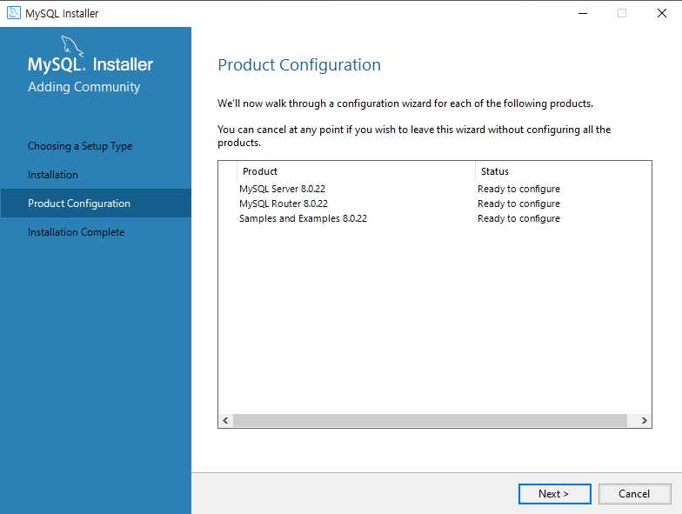
Next 클릭
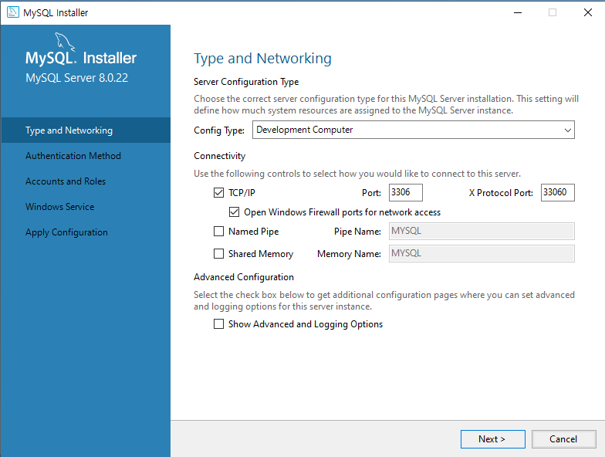
기본값으로 Next 클릭
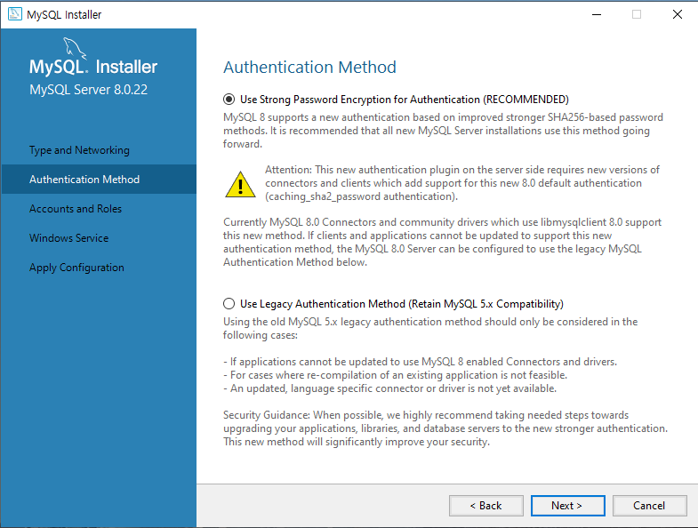
기본값으로 Next 클릭
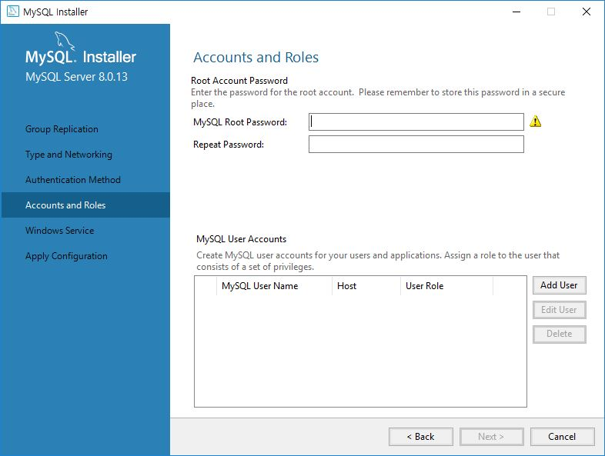
root 계정의 암호 설정 후 NEXT 클릭
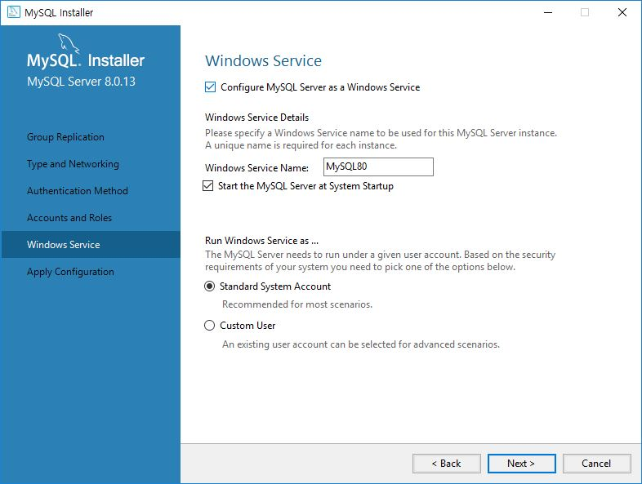
기본값으로 Next 클릭
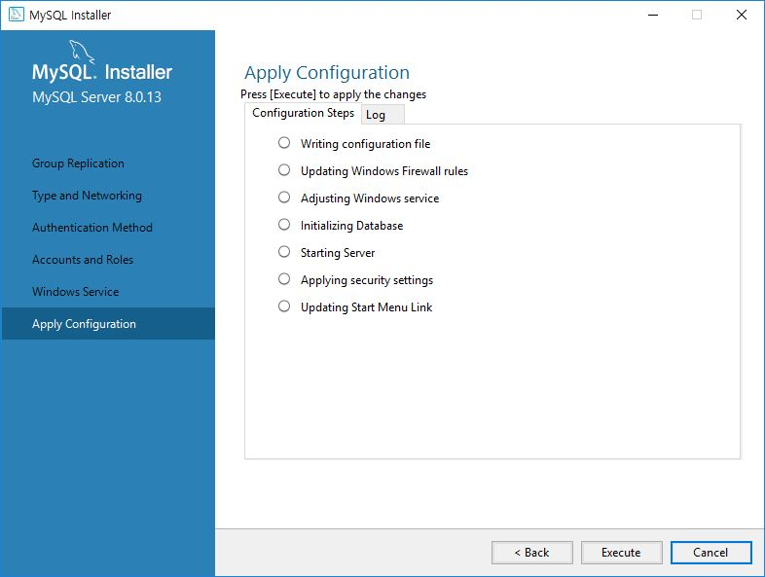
Execute 클릭
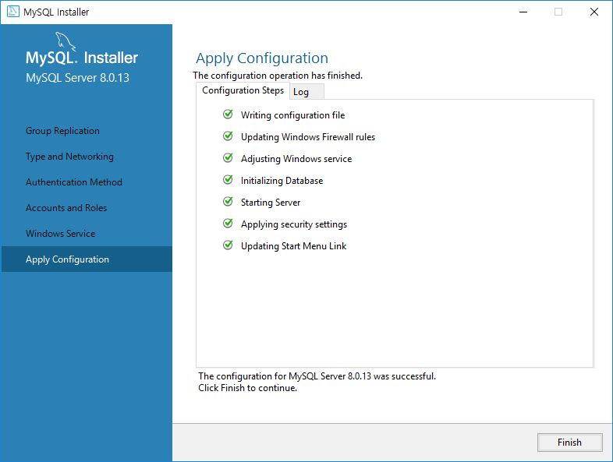
Finish 클릭
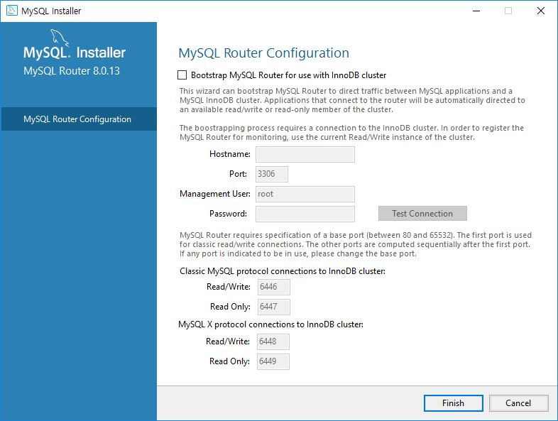
Check 후 Next클릭

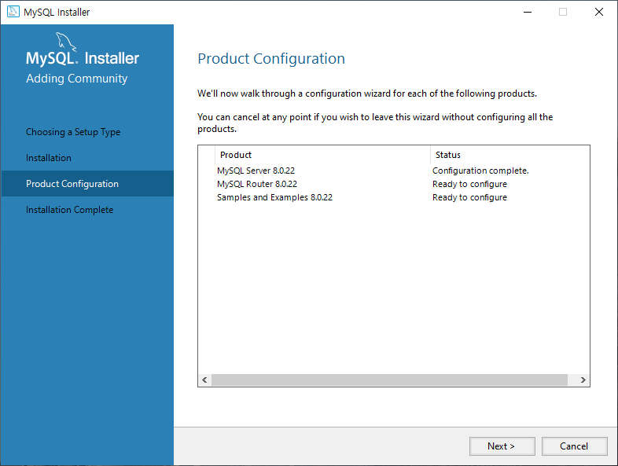추가 설정 단계를 위해 Next
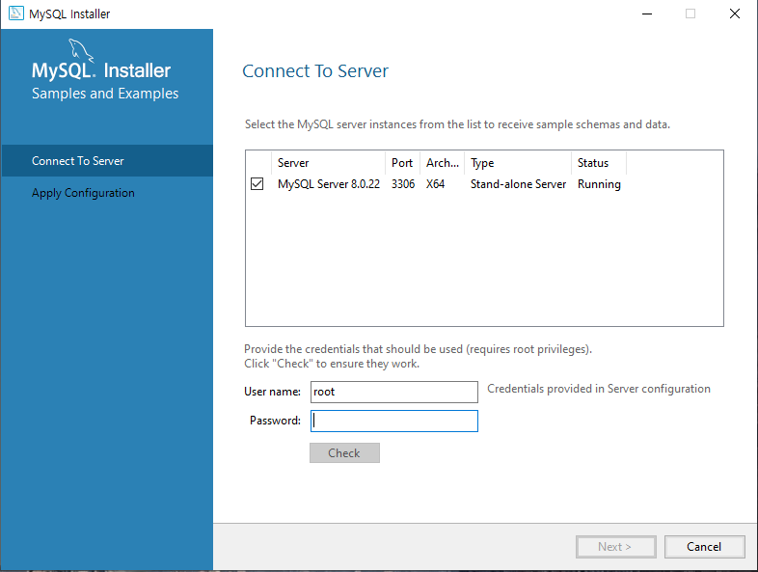
정상적인 서버 연결을 검사하기 위해 앞서 설정한 루트 계정으로 검사
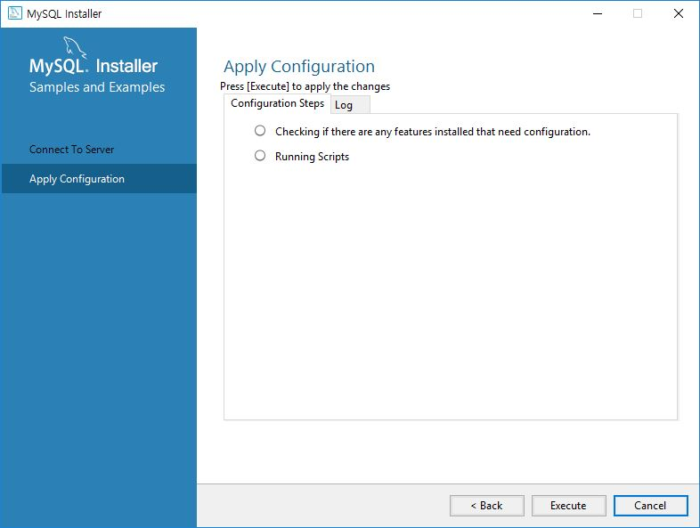
Execute 클릭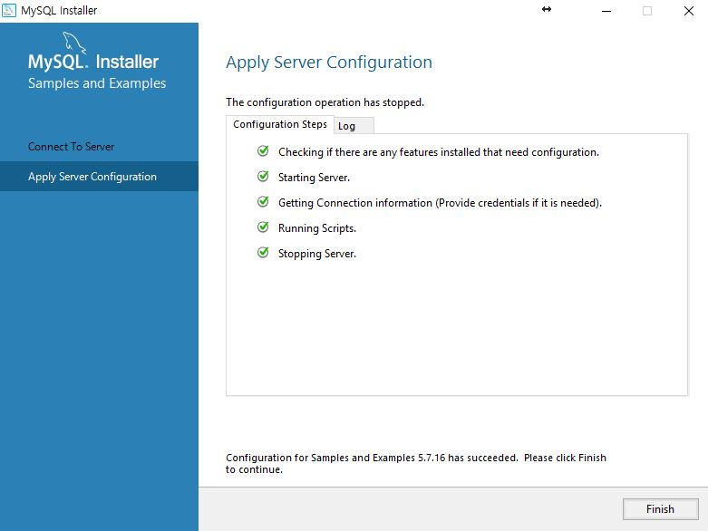
Finish 클릭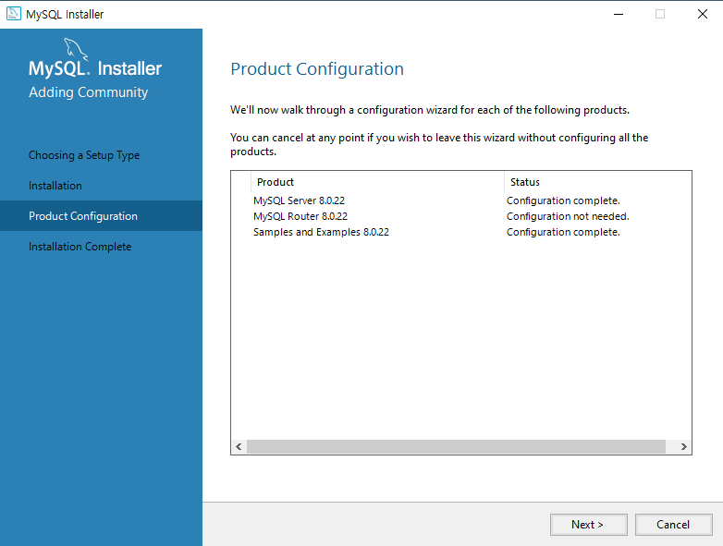
Status에 상관없이 Next클릭
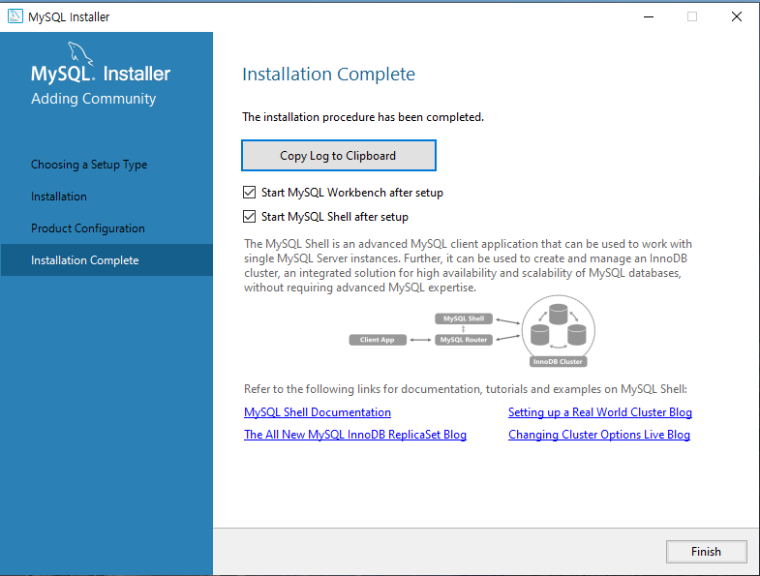
Finish 클릭

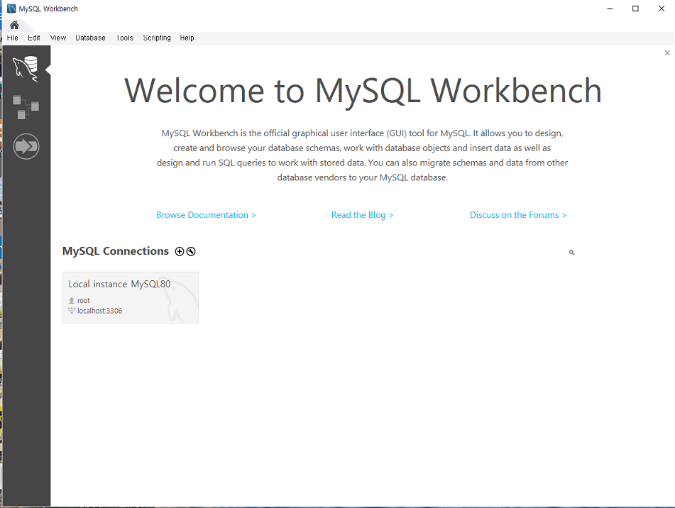
정상적으로 설치가 완료되면 워크벤치가 실행된다.

3 . 환경변수 설정과 실행 및 DB생성
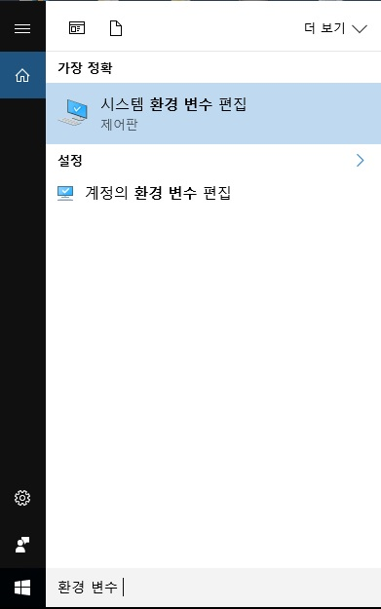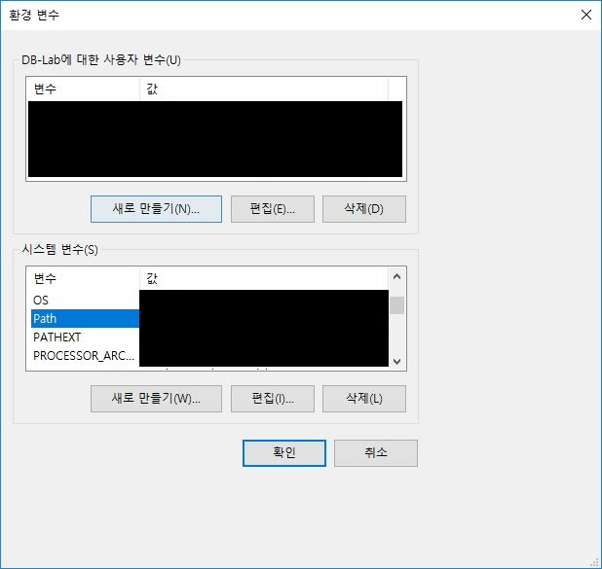
MySQL이 설치된 경로를 시스템변수 Path에 추가한다.
즉, 편집을 눌러 뒷부분에‘C:\Program Files\MySQL\MySQL Server 8.0\bin’를 추가한다.
주의, 변수값을 잘못 변경하거나기존 내용을 지울 경우 포맷을 해야 할지도 모른다.
사고를 방지하기 위해 변경 전 내용을 메모장 등에 백업하는 것을 추천한다.

설치 및 환경설정이 끝났다면 MySQL이 제대로 실행되는지 확인.

2-1. 도스창 실행
윈도우의 시작버튼 -> 실행 ->cmd명령창을 실행
2-2. MySQL 실행
윈도우 명령 프롬프트에서 mysql –u root –p 명령어를 수행
-u :유저명 입력
앞서 설정한 루트 계정 비밀번호로 접속
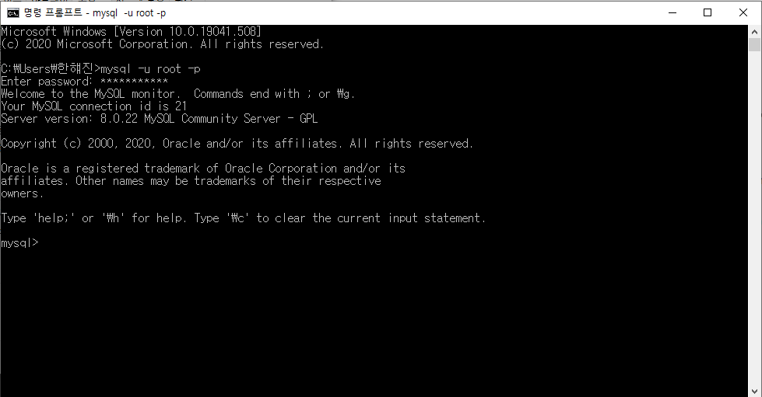
정상적으로 접속된 화면
2-3. Database 확인
Show 명령어를 이용하여 MySQL에 기본적으로 생성되어 있는 데이터베이스를 확인
윈도우 명령 프롬프트에서 show databases; 명령어를 수행.
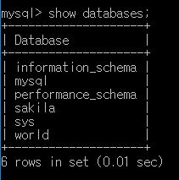
4. 데이터베이스 스키마 생성 및 자료 입력

‘DB+본인학번’을 데이터베이스 이름으로 갖는 데이터베이스를 구축한다.
예) 20060012의 학번을 갖는 학생이라면 Database Name은 DB20060012 가 되어야 한다.

반드시 각 테이블에 대한 제약조건을 준수하여 과제를 수행하여야 한다.

Student
컬럼 이름 | 데이터 타입
student_id | Varchar | Primary Key
student_name | Varchar or Char
dept_name | Varchar or Char | Foreign Key: reference Department
admission_date | Date
home_address | Varchar or Char
*admission_year : 입학날짜
*home_address : 집주소

Department
컬럼 이름 | 데이터 타입
dept_name | Varchar or Char | Primary Key
budget | Int

Professor
컬럼 이름 | 데이터 타입
professor_id | Varchar | Primary Key
professor_name | Varchar or Char
dept_name | Varchar or Char | Foreign Key: reference Department
salary | Int
start_date | Date
*start_data : 임용날짜

Course
컬럼 이름 | 데이터 타입
course_id | Varchar | Primary Key
title | Varchar or Char
dept_name | Varchar or Char | Foreign Key: reference Department
credit | Int
*credit : 학점

Prereq
컬럼 이름 | 데이터 타입
course_id | Varchar | Foreign Key: reference Course
prereq_id | Varchar | Foreign Key: reference Course

Section
컬럼 이름 | 데이터 타입
course_id | Varchar | Foreign Key: reference Course
section_id | Varchar
semester | Varchar or Char
year | Varchar
*section_id : 가, 나 , 다, ...

Advisor
컬럼 이름 | 데이터 타입
student_id | Varchar | Foreign Key: reference Student
professor_id | Varchar | Foreign Key: reference Professor

Takes
컬럼 이름 | 데이터 타입
student_id | Varchar | Foreign Key: reference Student
course_id | Varchar | Foreign Key: reference Section
section_id | Varchar or Char | Foreign Key: reference Section
semester | Varchar or Char | Foreign Key: reference Section
year | Varchar | Foreign Key: reference Section
grade | Varchar or Char
*grade : 등급(A, B, ..., F)

Teaches
컬럼 이름 | 데이터 타입
professor_id | Varchar | Foreign Key: reference Professor
course_id | Varchar | Foreign Key: reference Section
section_id | Varchar or Char | Foreign Key: reference Section
semester | Varchar or Char | Foreign Key: reference Section
year | Varchar | Foreign Key: reference Section

<테이블 관련 제약 조건>
- Professor와 Student는 Advisor의 관계를 가지며 이 관계는 1:N이다.
- Prereq는 선이수 과목 테이블이므로 prereq_id는 선이수 과목의 course_id이다.
- Student와 Section은 Takes의 관계를 가지며 이 관계는 M:N이다.
- Professor와 Section은 Teaches의 관계를 가지며 이 관계는 1:N이다.
- 교과목(Course)은 여러 개의 강좌(Section)를 가질 수 있다.
- 선이수교과목 테이블Prereq는 Coures와 Course와의 관계이며 이 관계는 M:N이다.
- 학생은 한 학과에만 소속된다.
- 교수는 한 학과에만 소속된다.

<속성 관련 제약 조건>
- 모든 테이블에는 반드시 기본키(primary key)가 존재한다.
- 테이블 스키마에 기본 키가 명시되어 있지 않은 경우에는 본인이 기본키를 정확하게 설정하여야 한다.
- 생성된 테이블 중에는 반드시 날짜 자료형을 포함한 테이블이 한 개 이상 있어야 한다. 날짜 자료형으로는 ‘DATE’ 자료형을 사용한다.
- 금전과 관련된 칼럼의 자료형은 정수 자료형을 사용한다.
- 고정 길이 문자열 자료형과 가변 길이 문자열 자료형이 모두 사용되어야 한다. 다만, 하나의 테이블에 꼭 둘 다 존재하여야 하는 것은 아니다.
- 테이블에 입력된 값은 NULL값을 포함하여야 한다. 각 테이블에 NULL값이 모두 존재해야 하는 것은 아니며, 생성되는 테이블 중 하나 이상의 테이블에서 NULL값을 가지는 속성이 존재하면 된다.
- 테이블 간의 자연 조인(natural join)을 위해 필요한 칼럼들의 자료형은 같아야 한다.
<튜플 관련 입력 조건>
- <주의> 해당 데이터는 가상의 데이터이므로, 매년 매학기마다 수업이 존재할 필요는 없다. 매년 매학기마다 존재한다면, teaches테이블이 엄청나게 커지므로 잘 조절해서 넣을 것.
- 각 테이블에 10개 이상의 적절한 튜플을 삽입한다. Department 테이블, Prereq 테이블처럼 튜플 개수가 정해진 테이블은 10개 이상 삽입하지 않아도 된다.(아래 참조) 학생 아이디(student_id), 학생 이름 (student_name), 학생 입학날짜(admission_data), 학생 집주소(home_address), 교수명(professor_name), 학과이름(dept_name), 분반(section_id), 강의명(title), 학점(credits)은 우리나라 실정에 맞는 실제 자료를 삽입한다.
- 화폐의 단위는 백 만원이며, 자료 입력 시 백 만원 이하의 금액 단위는 생략한다. 즉, 학과의 예산이 1,000만원이면 정보는 10으로 입력된다.

Department(학과)
- 학과는 컴퓨터학부, 미디어학부, 소프트웨어학부만 존재한다.
- 예산은 최대 3억원이고 최소가 1억 5천만원이다.
- 최대 예산을 가진 학과가 존재한다.
- 최소 예산을 가진 학과가 존재한다.

Course(교과목), Prereq(선이수교과목)
- Course의 title은 자료구조, 운영체제, 데이터베이스, 파일처리, 알고리즘, 정보보안, 프로그래밍, 리눅스시스템프로그래밍이 존재한다. (주의)title명 가운데 띄어쓰기 없이 그대로 적어야함.
- 컴퓨터학부에는 위의 모든 교과목의 강의가 존재한다.
- 소프트웨어학부와 미디어학부는 정보보안과 파일처리를 제외한 모든 교과목이 존재한다.
- 자료구조를 듣기 위해서는 프로그래밍을 들어야한다.
- 알고리즘을 듣기 위해서는 자료구조를 들어야한다.
- 학점은 최대 3학점이다.
- 과목 중 1학점 강의가 반드시 존재한다.
- 과목 중 2학점 강의가 반드시 존재한다.

Section(강좌)
- Section의 semester는 ‘Spring’, ‘Fall’만 존재한다.
- 운영체제, 데이터베이스는 가, 나반이 항상 존재하고, 다른 강의는 가반만 존재한다.
- 2018년 컴퓨터학부에는 모든 교과목들의 수업이 존재한다.
- 2019년과 2020년의 봄학기에 모든 학과가 자료구조 강의를 했다.
- 모든 학과에서 데이터베이스의 강좌는 봄학기에 개설된다.
- 모든 학과에서 운영체제의 강좌는 가을학기에 개설된다.
- 2018년 봄학기에 데이터베이스 강좌는 컴퓨터학부에만 존재한다.

Professor(교수)
- 각 과마다 최소 5명의 교수가 존재한다.
- 컴퓨터학부 교수 중 성이 김씨, 박씨인 교수가 한 명씩 존재한다.
- 교수의 연봉 최대 1억, 최소 5천만원이다.
- 각 학과에 최소 연봉을 받는 교수가 존재한다.
- 각 학과에 최대 연봉을 받는 교수가 존재한다.
- 모든 교수들의 임용 날짜는 XXXX.03.01이다.
- 2010년에 임용한 교수가 존재한다.

Student(학생)
- 각 학과에 학생은 최소 8명 이상 존재한다.
- 학번 형식은 숭실대학교 학번 형식을 따른다. ex)2015년 입학 학생은 2015xxxx
- 최소 입학년도는 2015년 이다.
- 입학년도와 학번의 앞에서 4글자는 같아야 한다.
- 학생의 입학년도는 반드시 ‘XXXX.03.01’이어야 한다.
- 입학년도가 같은 컴퓨터학부 학생 3명이 반드시 존재한다.
- 2015.03.01에 입학한 학생이 최소 한 명 존재한다.
- 각 과에 성이 김씨인 학생이 반드시 존재한다.
- 학생 집주소는 서울, 부산, 대구, 대전 등 도시이름만 존재한다. (ex 서울 동작구(X) -> 서울(O))

Advisor(상담)
- 상담을 맡은 교수와 학생은 같은 학과 소속이여야 한다.
- 한 명의 학생도 상담하지 않은 교수가 존재한다.
- 2명 이상의 학생을 상담하는 교수가 존재한다.

Takes(수강)
- Takes의 grade는 ‘A’, ‘B’, ‘C’, ‘D’, ‘F’만 존재한다.
- 2017년도 가을학기에 수강한 강좌에서 A학점을 3개 이상 받은 학생이 반드시 존재한다.
- 2018년에 봄학기에 수강한 모든 강좌에서 A학점을 받은 학생이 반드시 존재한다.
- F학점을 받은 학생이 반드시 존재한다.
- 자신이 소속된 학과에서 개설한 모든 교과목을 수강한 학생이 학과마다 한 명씩 존재한다.
Teaches(강의)
- 컴퓨터학부의 운영체제와 리눅스시스템프로그래밍을 가르치는 교수는 같다.
- 분반이 나눠져 있는 운영체제와 데이터베이스의 경우 두 분반을 가르치는 교수는 같다.
- 소프트웨어학부의 자료구조와 알고리즘을 가르치는 교수는 같다.
- 리눅스시스템프로그래밍은 봄학기에만 개설된다.
- 운영체제는 가을학기에만 개설된다.
- 2019년 가을학기에 3개 이상의 강좌(Section)를 가르치는 교수가 존재한다.
- 2017년부터 2019년까지 매년 봄학기마다 강의를 한 교수가 존재한다.

